Гомельский колледж - филиал учреждения образования   
 «Белорусский государственный университет транспорта»

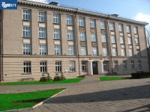**приглашает на**

**ДНИ**

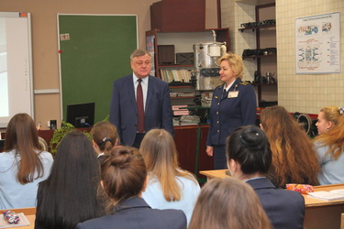 **ОТКРЫТЫХ**

**ДВЕРЕЙ**

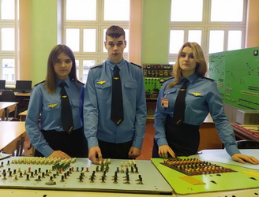В программе:

* **встреча с директором;**
* 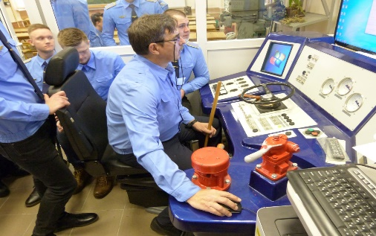**экскурсия по колледжу; 27 марта и**
* **подробная информация о** **24 апреля**  **специальностях. 2021 года**

**г. Гомель, ул. Советская, 59, в 1100**

**Тел.: 8 (0232) 95-21-45, 8 (0232) 95-21-41**

**Cайт:** [**ggkjt.bsut.by**](http://www.ggkjt.by)